苏州大学本科毕业论文（设计）

苏州大学本科毕业论文（设计）题目
The Subject of Undergraduate Graduation Project (Thesis)

学 院（系）：
专 业：
学 号：
学 生 姓 名：
入 学 年 度：
指 导 教 师：
完 成 日 期： 年 月 日

苏州大学
University

摘 要
随着社会考试教育的不断发展，它要求我们在文化素质和储备技能方面有更高的突破，更多的人会选择步入校园继续深造或者参加考试和认证。考试的方式在不断增多，考试的要求也更加严格，从而教师的阅卷工作量加重了。传统的阅卷考试评分形式已经逐渐被新的考试阅卷形式所取代。社会对考试成绩评定的公平性越来越重视，要求尽可能的解决阅卷中人为的错误。通过计算机技术，我们可以开发一套自动评分阅卷系统。它很好的解决了部分问题，包括教职人员的工作量、传统批量阅卷的错误率以及图像存储等。然而，传统的网上阅卷系统还存在一些局限性，包括系统功能和价格方面。
因此，针对当前计算机自动阅卷评分系统的问题，本文提出了基于答题卡图片的自动评分系统的实现。探究答题卡图片模板的自动产生是本文的核心，将模式识别方法和图像处理技术相结合，并运用到答题卡图片模板识别中去，这样，计算机自动评分试卷的效率和准确率有了极大的改善。
论文对整个答题卡图片的自动评分系统的实现做了具体的研究剖析与设计。关键的部分包括以下几个要点：
图像的灰度化与二值化：答题卡图片的标准模板在被开发时，把答题卡图片中的个人信息部分与选择题部分隔离出来，利用二值化技术对其进行初步处理。灰度化后的答题卡图像的像素只是用一个参数表示亮度。
答题卡图像的模板参数设置：答题卡图片有四个区域，包括考号区，姓名班级区，单选题区以及多选题区，利用这些信息设置标准模板。将准备好的答题卡图片转换成方便计算机识别的图像。
答题卡图像的选择题部分识别：开发出一个标准图像答案模板，根据图像不同部分进行切割，将答题卡图像中的有用信息精确的定位出来。先对考生的选择题答案进行整理，然后对答案进行准确的识别。

关键词：自动评分阅卷系统；图像处理；灰白二值化；答题卡图片评分

The Subject of Undergraduate Graduation Project (Thesis)

Abstract

With the continuous development of social examination education.It requires us to have a higher breakthrough in terms of cultural quality and reserve skills.More people choose to enter the campus to continue to study or to take the exam and certification.The way of examination is increasing,the exam requirements are more stringent,this virtually increases the teacher's workload.The traditional form of marking and the preservation of paper papers have been unable to solve the needs of modern examinations.Society is more and more important to assess the fairness of test scores,So as to solve as much as possible in the marking of human error.Through computer technology,we can develop a set of automatic scoring system.It is a good solution to some of the problems, including the workload of faculty,the error rate of traditional batch marking and image storage.However,the traditional online marking system also has some limitations, including system functions and price aspects.
Answer area identification method:The image is divided when the template is designed and it accurately locates the valid information in the answer card image.It organizes the results of the multiple choice and quickly identifies the answer.

Key Words：Write Criterion；Typeset Format；Graduation Project (Thesis)

目 录
摘 要 - 1 -
Abstract - 2 -
引 言 - 1 -
第一章 绪论 - 2 -
1.1 研究背景及意义 - 2 -
1.2 Microsoft Visual Studio 2010与Open CV概述 - 2 -
1.3 本文的主要内容 - 2 -
第二章 处理数字图像的基本理论 - 3 -
2.1 数字图像的概论 - 3 -
2.2 数字图像的灰度化 - 3 -
2.3 数字图像的二值化 - 4 -
第三章 系统设计 - 4 -
3.1 软件系统需求分析 - 4 -
3.2 核心技术设计 - 5 -
3.3 frame设计 - 5 -
3.3.1 frame设计原则 - 5 -
3.3.2 答题卡识别输出界面设计 - 5 -
第四章 答题卡识别的主要技术 - 6 -
4.1 答题卡图片的预处理 - 6 -
4.1.1 答题卡图像的边缘检测 - 6 -
4.1.2 答题卡图像的灰度处理 - 7 -
4.1.3 答题卡图像的二值化 - 7 -
4.2 答题卡内容的识别 - 7 -
4.2.1 答题卡识别的模板 - 7 -
4.2.2 答题卡识别的定位 - 8 -
4.2.3 答题卡选项的识别 - 8 -
4.3 答题卡内容的评分 - 9 -
第五章 系统的测试 - 10 -
5.1 系统测试目的 - 10 -
5.2 系统测试结果 - 11 -
第六章 总结 - 13 -
6.1 总结 - 13 -
参考文献 - 14 -
致谢 - 15 -

引 言
当今，计算机技术的飞速发展推动着计算机自动评分系统的发展。自动阅卷评分系统中包含了多个科学研究领域，其中图像处理技术越来越受到人们的重视，模式识别领域是其重点的研究对象。本文针对答题卡自动评分系统，主要利用Open CV函数库，在Visual Studio 2010环境下完成了本系统的开发。本文完成的主要工作如下：
（1）确定实现答题卡图片自动评分系统的一个整体流程，包括系统开发的主要技术和用户界面的框架。
（2）确定系统开发的主要技术，包括答题卡图片的前期处理和答题卡图片的自动识别评分。答题卡图片的预处理中有答题卡图像的边缘检测、灰度化、二值化。选用合适的方法来对答题卡图片进行前期的预处理，方便后期的图像识别评分。重点研究如何识别答题卡图片的答案区域，包括单选题和多选题，将答案识别出来后与标准答案进行比较分析，最终通过计算得出考生的分数。

1.1 研究背景及意义
社会水平的快速发展，计算机技术也在更新换代，教育的人才竞争也更加激烈。考试是一种严格的教与学的鉴定方法，我国目前主要采用考试的方式来选拔人才，这就意味着考试结果客观与公正的重要性，教育人才的选拔也将受到其影响。随着不同阶段的考生数量的增加，教师的阅卷工作量也随之增加，从而阅卷工作变得十分繁重，阅卷过程中难免会出现错误，传统的手工阅卷已经不适应潮流的发展。目前国内考试都在使用计算机相关的技术，新技术的运用在提高效率的同时也方便了大众。网上自动阅卷系统可以掩盖学生的信息，从而确保了在计算机阅卷过程中，考生的个人信息不会泄露，考试结果的公正性得到改善^{[1]}。网上自动评分阅卷系统是在传统的阅卷基础上结合计算机技术和图像识别技术，在解决成本问题的同时解决了繁重的考务阅卷工作。自动阅卷的结果可以保存到数据库中，方便以后的查询和统计。因此，网上阅卷评分系统相比于手工阅卷，具有高效率、高质量和公平性等特点，必将成为未来考试阅卷过程中的主要方式。但是有的阅卷系统可能过于昂贵，导致一些普通中小学难以接受，所以简化阅卷准备过程，降低阅卷成本，研发出一套符合大众的答题卡识别自动评分系统具有十分重要的意义^{[2]}。

1.2 Microsoft Visual Studio 2010与Open CV概述
本系统利用C++语言来开发，将Visual Studio 2010环境作为研发的主要应用平台，并且研发时调用Open CV函数包。微软公司很早就推出了相关的Visual Studio产品，而且产品一直在更新中，当前一些主流公司都在用Visual Studio来研究开发程序。在2010年4月，微软将Visual Studio升级到2010版本，它的主要特点是其集成开发环境（IDE）被重新进行了研发和设计。
Open CV是一种计算机视觉类库，里面包含有开放源代码，一些主流的操作系统都可以运行该软件。不同的计算机语言的接口都有提供，在图像处理技术方面和计算机视觉方面，一些实用的算法都是通用的，具有高效而且轻量的特点^{[3]}。
在研究开发图像识别的过程中，我们可以调用一些Open CV的常见样本库中的实用算法事例，或者对这些实用的算法进行一些修正与完善，可以大大提高研发的效率。

1.3 本文的主要内容
本文结合数字图像处理技术，主要研究答题卡图片自动评分系统的实现，重点研究了答题卡图像识别的黑白二值化、数字模板的制作、图像识别的方法等。
第一章是本文的绪论，重点讲解了答题卡图片自动评分的研发背景和意义，概括了Visual Studio 2010的环境背景与Open CV函数包的用途。
第二章讲对图像识别系统中的数字图像识别的基本知识进行了讲解，关键的要点包括数字图像概述、二值化、灰度化以及如何识别。
第三章对系统的需求进行了详尽的分析，并将其中的功能模块和框架一一介绍，设计一个与用户对话的系统界面。
第四章介绍答题卡自动评分系统中运用的主要技术，也是本文的重点，研究答题卡识别的过程。
第五章对本系统的测试进行了讲解，依据给定的答题卡图片对系统进行测试。根据系统的输入输出，进行简单的黑盒测试，并对测试结果进行分析。
第六章是本文的总结，总体概括本文的工作以及中心思想，并对答题卡图片的自动评分提供一些建议。

第二章 处理数字图像的基本理论

2.1 数字图像的概论
图像是指各类影像与图形的总称，可以经过多种技术获得实物的图像，最常见的是拍照、作图、扫描等等。根据数学以及物理学知识，图像表示的是空间分布，通过记载实物发散能量。这个分布是某种函数的替代，包括时间坐标、空间坐标以及波长，经过计算机技术来处理这些图像，计算机图像处理就是数字图像处理。其实，一幅图像就是一些点集中，而这些点的特性是色彩强度的集中，散布在空间每个坐标点上。它是一种视频图像，具有活动性、色彩性和三维性等特点。就静止的图像来说，它跟时间是无关的；对于单色图像，则波长为常数。另一种形容图像的方法是将图像信息当做随机信号，它表示一种总括性的表示法，主要是以统计学为基础。
数字图像处理[4]是将图像信息转变成数字信息，通过运用计算机技术，对它实行处理的流程。不同的是，人们先经过人眼观看表象的世界，把望见的实物传递给大脑，进而处理这些信息。二者表现上看上去不同，实则过程十分相似。处理过程可以划分成三个过程来对比：一、初级处理，数字图像处理的初级过程，在计算机获得图像的过程中，首要是获取原图像，并进行一些初级操作。而对于人的肉眼来看，肉眼为了得到最好的视觉效果，经过快速调节人的瞳孔和角膜来顺应现实的境况。二、中级处理，数字图像处理中的中级处理，比如将图像分为目标或者区域，图像分割，然后对这些目标进行描述，为了把它们简化为方便计算机处理的形式，并对单个目标进行识别。虽然人在获得图像信息的这一过程并不明显，但实际上，人们得先从当前画面中把相关的物体区分出来，然后再做下一步处理。三、高级处理，计算机技术视觉高级处理通过感知函数，来将对象进行识别。在这一过程中，其最终目标是利用计算机模仿人类视觉，包括推理和学习，并根据视觉输入采取操作。

2.2 数字图像的灰度化
往往我们将带有色彩的图像转变为图像全部呈现灰度状态的过程称为图像的灰度化，带有色彩的图像有它的特别属性，其中靠着RGB色彩参数构成了每个像素的颜色。三个色彩参数与红色、绿色和蓝色三种颜色一一对应，每个参数的取值上限是255，下限是0。当计算机对图像进行灰度化处理之后，图像的亮度只用一个参数来代替，它的取值范围跟三个参数取值范围是一样的。
计算机经过这几种方法来对图像进行灰度处理，包含平均值法、分量法、最大值法与加权平均法等。分量法就是三个参数的值分别作为图像的灰度值；平均值法就是首先将三个参数计算平均值，再将这个平均值作为图像的灰度值；最大值法就是计算各个像素位置三个参数中最大的参数值，并将其作为图像的灰度值；加权平均法就是计算机提供不同的权值给三个参数，然后将计算得到的加权结果当做图像的灰度值^{[5]}。

2.3 数字图像的二值化
计算机在处理数字图像时，对图像进行二值化处理是图像识别的基础。当计算机进行二值化操作后，处理后的图像更加有利于识别等一系列操作，其中，图像的展现、保存、传递与打印都变得更加便捷。一些常用的领域已经得到普及，在图像分析、目标识别方面最为流行。计算机把灰度的图像转变成只有黑色与白色两种像素的技术叫做图像的二值化，在这过程中，阙值化算法处理技术是人们最常用的方法。在不同的系统中，图像特征信息是否保留取决于阙值的选择。因此，选好一个阙值是图像二值化处理技术的关键。
阙值选择算法包括全局阙值算法和局部阙值算法。计算机在对图像进行二值化过程中，设立一个全局参数T的方法称作全局阙值算法，然后将它跟图像中各个像素的灰度值实施对比，若大于参数T，则计算机就默认它为前景色，否则默认为白色。计算机将像素的灰度值与图像中此像素的邻边的灰度值进行对比，从而明确该像素的阙值称为局部阙值法。当光照不平均时，有迸发的噪声，或者背景灰度变更明显时，如果局部阈值需要确定，前提是依据像素的坐标位置关系，从而可以自动的明确不同阈值，执行动态的合适的二值化处理^{[6]}。

第三章 系统设计

3.1 软件系统需求分析
现阶段，一些高校已经使用了计算机阅卷机器来进行阅卷，虽然它可以提高阅卷的效率，但这其中也存在一些弊端。第一，只有特定的纸张才能被该机器识别；第二，这种机器的成本过于昂贵，不利于广泛推广；第三，该机器没有学生的成绩查询以及管理功能，缺少对学生成绩总体的统计分析。
针对上述列举的一些问题，本系统研发了根据图像识别处理技术的自动阅卷评分功能。在系统功能方面主要实现以下几个功能：
（1）系统通过简单的操作（拍照、扫描）生成格式文件，进而扫描文件来识别答题卡图像中的考生信息以及考生答案，并最终对答案进行评分。
（2）答题卡中的客观题能自动被该系统识别，答案支持单选题和多选题两种，并且题量要足够多。
（3）系统对考生的填涂作答要求，仅支持2B铅笔进行填图，填图不均匀或未填图满的算未填图。
（4）系统能检测和修正答题卡的倾斜、移位等。
（5）系统对考生所用的答题卡不做严格要求，一般的纸张就可以。
（6）扫描图像后，系统能准确的定位出答题卡的各个区域。
（7）系统需要检测答题卡图片的边缘，保证答题卡的正确扫描。
在应用性能方面，需要满足以下几个要求：
（1）系统识别答题卡图片的速度：当系统用较快的识别速度将大大提高阅卷的效率，方便后续工作的进行。
（2）系统对答题卡识别的准确性：软件系统方面，考生的成绩受系统识别准确性的影响还是很大的，如果出现错误的识别或者无法识别的情况会直接影响一个考生的命运。因此，系统要保持一定的识别准确性。
（3）系统设计的可操作性：市面的答题卡种类繁多，这就需要设计系统时要考虑到兼容性的问题，同时，系统最终的界面要给用户一种方便、简洁和直观的体验。

3.2 核心技术设计
答题卡图像识别过程中，需要考虑到以下几个核心技术：
（1）答题卡图像模板的生成。现实生活中有着各式各样的答题卡，考虑到广泛性与通用性，本系统需要开发出一套兼容性的图像模板，针对不同类型的答题卡，需要考虑到答题卡的共有特征，包括考生信息区、选择区以及边界线等。同时，在答题卡评分结束后，要给用户一个直观的界面，用户对最终的评分结果一目了然。
（2）答题卡图像的预处理。在扫描答题卡图片时，难免会出现倾斜、扭曲等现象，这些现象会导致系统无法正常识别答题卡或者错误的识别。因此，在识别答题卡的同时，需要对图像进行检测与矫正，使得答题卡图像更加标准化。这是答题卡自动评分系统实现的重要前提。如果图像错误或者根本无法识别，需要系统提示重新录入图像。
（3）答题卡图像信息的准确定位。由于考生的答题卡数量太多，在扫描时，个别图像的分辨率可能会出现误差。考生在填涂答案时，填涂信息点不可能做到完全一致，所以需要准确定位出填涂的信息点，并将其准确识别出来。
（4）答题卡图像内容识别。答题卡答案信息的识别是本系统自动评分的重难点所在。在这过程中，出现的问题也是最多的。首先要区分出各个区域，然后识别考生的信息以及答案。考虑到学生的正确填涂，包括答题卡的信息小框框是否填涂满、填涂的深浅和填涂信息出否出界等，这些都将影响答题卡图像内容的正确识别。正确识别完了之后，系统需要将考生的个人信息以及答案转换成数字信息显示到屏幕上。

3.3 frame设计

3.3.1 frame设计原则
为了方便用户与机器交换信息以及用户对机器实施操作，需要研发一个完整的计算机交互界面。用户利用这个交互界面对计算机实施一系列操作，进而计算机以这些指令为基础完成相关的响应，以供用户进行阅读、判断和分析。
完美的用户界面设计原则包括很多原则，多是从用户角度出发。其中，最主要的有易用性原则、一致性原则、用户主导原则、信息显示原则、协调与美观性原则等。

3.3.2 答题卡识别输出界面设计
根据用户界面设计的原则，输出界面总共分为三部分，答题卡图像显示区域、系统识别信息显示区域以及一些功能按钮区域。
答题卡图像显示区域：本区域要求正确显示考生的姓名、班级、准考证号和答题区，真实准确的还原答题卡图像中信息。姓名和班级是用签字笔填写，准考证号是9位数字，答题区包括30道单选和10道多选题。
本系统研发的最终交互界面如图3.3.2所示：
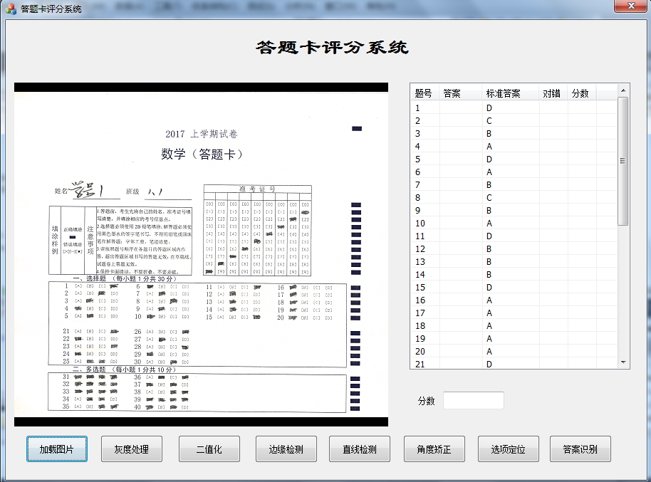
图3.3.2 系统设计界面图

第四章 答题卡识别的主要技术

4.1 答题卡图片的预处理

4.1.1 答题卡图像的边缘检测
边缘是图像的基本特征之一，它是指那些周围像素灰度有强弱反差的点构成的集合。边缘常常位于图片的区域之间。图片的边界信息一般都包含在边缘中，在识别图像过程中，检测这些信息是识别图片的前提。用于前期的图像识别、分析以及中值滤波等。因此，边缘检测是图片到图像再到分割的一个重要保证，也是前期图像信息分析的基础。虽然，在图像分析和处理过程中，边缘检测占据主导作用，但是就相关的边缘检测的数学定义还不是很精确，没有得到一致的认可。一方面，常规的数学方法很难具体的描述那些各式各样的答题卡图片；另一方面，人们对于这些感知目标边界机理的认识还是浅层的。
边缘的局部特性主要表现为不连续性，包括图像颜色的转变，灰度值的转变，纹理结构的转变等等。实质上，当图片中一个区域部分的结束并且另一个区域部分的开始，这里就是边缘的所在地。在人的视觉和图像分析中，图片的边缘信息占据着不可代替的作用，是在图像识别过程中，计算机提取图片信息的一个不可或缺的环节。
就理论而言，我们在分割图像时，可以采用高阶的导数，但生活中往往只有一阶导数和二阶导数被涉及。因为存在着噪声的影响，在单一的二阶导数设计中会出现对噪声的敏感现象，而更高阶的导数信息作用效果不是很明显。这就需要我们先对图像进行中值滤波操作，尽可能的消除一些噪声，方便进行更加有效的边缘检测。然而，二阶导数信息的算法是属于基于零检查测试范畴，所以如果计算机检测到的边缘点越少，越有利于后期的图像识别和处理工作^{[8]}。

4.1.2 答题卡图像的灰度处理
当计算机检测完答题卡图像边缘后，就可以进行下一步处理了，对答题卡图像进行灰度处理。在答题卡图像灰度处理中，每隔一段像素之后，把位图的RGB值转换成原来的一定倍数。这时，会形成不同的灰度级别，使得答题卡图像显得更加有立体感。进而可以实现位图像素之间色彩的柔和过渡，答题卡图像的外观模拟效果更加的接近原物效果。
答题卡图像中包含着灰度信息和位置信息，我们将位置信息忽略，只考虑灰度信息的投影分布和灰度值分析。即使答题卡图像上某个位置信息发生很大变化，也不会改变它的投影分布和灰度分布。
灰度分布是指纵轴为像素，横轴为灰度值的直方图，它代表了答题卡图像整体或部分的亮度特征。位置信息不影响灰度分布，换句话说，就是当不知道该图像的空间信息时，我们可以通过该特征仍然知道答题卡图像上的分布信息^{[9]}。

4.1.3 答题卡图像的二值化
在答题卡图像识别处理中，由于考生在填涂答题卡时，填涂的深浅和大小不一致。所以，进行图像二值化时使用一个固定阙值是不能解决问题的。因此，答题卡图像识别的关键在于一种自适应阙值的选定。
阙值，也就是把像素按照灰度区分为小于阙值和大于阙值的两组来进行图像分割。比较图片中要提取的考生信息与背景灰度的差异，取一个适当的阙值，然后将整个答题卡图像的像素与这个阙值进行比较。如果像素灰度小于阙值，那么就设置一个灰度值，反之像素灰度大于阙值，那就设置另一个灰度值[10]。
本系统采用的是最大类间方差法，简称OTSU，它是一种自适应的阙值方法的范畴。它将图像分为背景和前景两个部分，需要按照答题卡的灰度性来计算一个二值化阙值。对于图像G（x,y），背景和前景的分割阙值记为T，前景部分像素点的平均灰度记为Q0，前景部分的像素点数量与整个答题卡图像像素点的比例记为P0；背景部分像素点的平均灰度记为Q1，背景部分的像素点数量与整个图像像素点的比例记为P1。将选定的答题卡图像的类间方差记为S，图像的像素点的平均灰度记为U。最后通过遍历的方法可以求出最大的阙值T。

4.2 答题卡内容的识别

4.2.1 答题卡识别的模板
在定位答题卡图片之前，先建立一个答题卡图片的答案模板。需要我们选用一张像素质量相对清晰的答题卡图片作为模板，将模板中的信息保存在系统中。在后期的答题卡识别评分过程中需要用到该模板进行对比评分。
建立一个答题卡图片模板，首先需要选中答题卡图片中的选择题区域部分，并用合适的算法进行计算，得出答题卡的数据和位置信息。
建立模板的具体步骤如下：
（1）在选择图片的过程中，需要选中答题卡图片中的选择题答案部分，截图时需要保证像素的质量。
（2）将答题卡图片中的选择题部分分成两块，分别为单选题和多选题。并将每一个选项的小矩形方框分离出来
（3）推算机模板的参数。选中选择题选项的局部区域，包括四个选项的小矩形区域。需要推算出每一个小矩形的长度与宽度以及推算出两个小矩形之间的间距。这里需要用到数学上的积分求和公式。
（4）推算每一组的信息。记录每一组小矩形的起始位置，每一组小矩形之间的间距，每一组包含小矩形的数量以及选择题区域的选项个数。推算的原理与推算模板参数的方法类似。
（5）在程序中建立一个数组，用来存放答题卡的标准答案。在后期的识别过程中，将识别出来的考生答案与标准答案进行对比，方可得到相应的分数。

4.2.2 答题卡识别的定位
在答题卡内容识别之前，首先要对答题卡图像的各个区域进行定位，也就是要对答题卡图像的区域进行分割。根据实际的答题卡分割出答题卡的各个信息区域，这其中需要保证答题卡图像的完整性与正确性。答题卡图像的精确定位主要是针对二值化的图像，本系统会对模板进行设定参数，按照几何图形，将答题卡图片划分成几个部分。几个分割出来的区域分别进行垂直和水平的投影，可以知道每个答题卡图片区域的宽度和高度。此时，计算机用刚刚得到的宽度，拿它与它的列数进行比值，高度与行数进行比值，这样答题卡图片的每一个部分就被准确的定位出来了。在答案区域部分中，图像的每列代表着一个题目，图像的每行代表着一个选项。类似的，可以用这种方法处理答题卡图片中的准考证号信息，不同的是，两者的参数设定不一样。
在本系统中，答题卡图片的右侧有列黑色的方块，利用这一个个黑色方块进行定位。处于边缘的黑色方块容易识别。具体的方法如下：
（1）首先要经过计算，得到这些黑色方块的长度和宽度。并推出他们的像素值，用作后期与答案选项进行比较。
（2）搭建一个累计器A（i，j），它的大小同二值化后的图像的数组G（i，j）一样。相比数组G（i，j）中的每一组数值，根据这每一组数值作为起点，将每一个小矩形的面积跟之前的灰度值两者相加。在相对应的累计器数组中存放这些灰度值的和。然后经过检测累计器数组中的值，这时，右边的黑色方块会出现一个极小值。检测每一个极小值，就能确定黑色方块的具体位置。
（3）将累计器数组中一个极小值找出来，然后将它的行坐标位置标记下来。接着把这个极小值坐标相邻的单元记为累计器数组中的最大值。类似的，寻找下一个极小值，直至将每一个黑色方块都定位。用一个一维数组存储这些黑色方块的行坐标。
（4）当黑色方块的行坐标得到之后，找到小黑格子对应左边的选择题小矩形区域，将这个坐标范围套在小矩形四周。这样，每一个小矩形都被一个个的小方框括起来了。从而实现了每一个选项的定位。

4.2.3 答题卡选项的识别
答题卡图像内容的识别就是输出考生的个人信息以及识别考生的答案并进行自动评分。计算机在自动识别答题卡图片时，根据答题卡图片中每一个答案的矩形区域，为这个矩形区域设置一个结构元素。这时，在图像识别中计算机连续的转移这个矩形的结构元素，获得一个答题卡图像与该元素结构的重合关系。如果重合证明已经填涂，但是整个识别过程比较耗时间[11]。
本系统是采用答案部分分割的每一个选项与填涂信息的比值，也就是图片答案部分的像素与每一个答案的部分内黑色像素总数的比值。也就是在前一小节提到的每一个小矩形方框，对每一个小矩形方框进行二值化处理。二值化后进行以下步骤：
（1）之前已经建立好一个模板，模板中存放着选择题的数组信息。依据这些数组信息的起始位置，并向四周进行合适的扩张。然后寻找选项中每一个小矩形的边界，利用行列积分对这些小矩形方框四周进行定位识别。经过比较这些起始位置，找出符合条件的黑线，用来作为y轴或者x轴方向上的起始点。选择一个起始点作为检测的开始点，对比检测到的选项数量与数组信息中的数量是否一致。如果是一致的，则表明这个起始点就是数组信息的开始点。如果不一致的话，继续寻找下一个。
（2）类似的，按照步骤（1）的方法，按顺序的去找出答题卡答案选项每一个小组的的起始点。如果成功找到这些点，将这些点记录下来。然后对比记录下来的信息与模板数组中信息，可以得到每一个小组位置的偏差值。
（3）运用数学方法，求出这些偏差值的平均值。将这个平均值作为答题卡选择题部分的偏差值。根据这一偏差值，将答题卡图像进行移动。
（4）最后，之前已经得到模板数组的位置信息，现在又得到了每一个选项的位置信息，将两者进行对比。查看每一个小矩形，当有一个小矩形里的黑色像素占有率大于设定一个标准值时，就认为此选项已经被涂上了；反之，继续检查下一个小矩形。

4.3 答题卡内容的评分
当考生的答案被识别之后，将考生的答案显示在界面的左侧。如何实现答题卡的自动评分，需要提前设定一个标准的答案模板。我们在程序中写入一个答题卡答案的模板，用于对比评分。单选题每道题是两分，多选题每题是四分。上文已经定位了每一个选项的答案，我们提取每一个答案选项的参数，并将参数与标准模板进行比较。若一致则加分，不一致就不加分。部分代码如下：
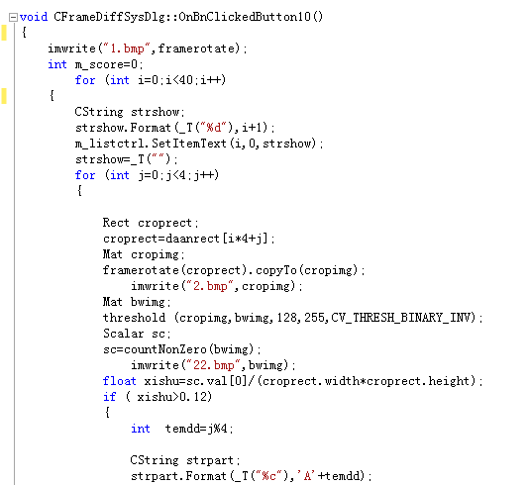
图4.3.1 评分实现的代码
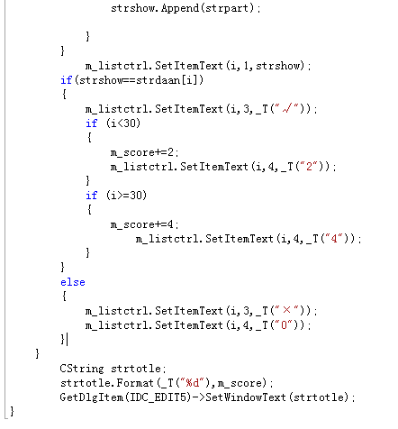
图4.3.2 评分实现的代码（续）

第五章 系统的测试

5.1 系统测试目的
当软件开发好之后，测试系统是必要的流程，也是不可或缺的阶段。经过系统的测试，系统的质量得以保证，使得系统变得更加可靠，也是系统研发的一个收尾阶段。纵然，在研发系统的每个阶段中，程序员都会进行初步的测试，目的在于前期找出问题，但是根据用户不同的需求，问题总会出现。我们期望用最少的人力物力来解决潜在的问题。根据研发的每一个阶段的需求，对功能点进行测试用例的编写，根据需求的功能点来测试程序，全面的发现程序的错误^{[12]}。

5.2 系统测试结果
通过软件测试课程的学习，主要用黑盒测试来对本系统进行测试。检测识别到的答题卡图片是否与原图一致，包括准考证号和考生答案。效果如如下：
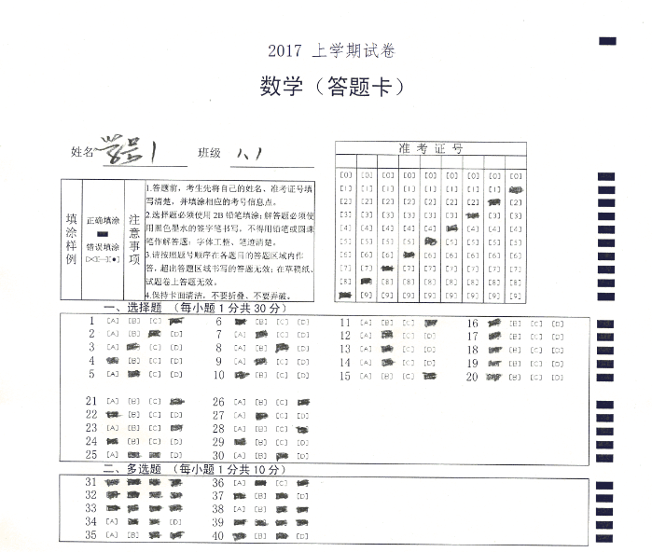
图5.2.1 答题卡原图
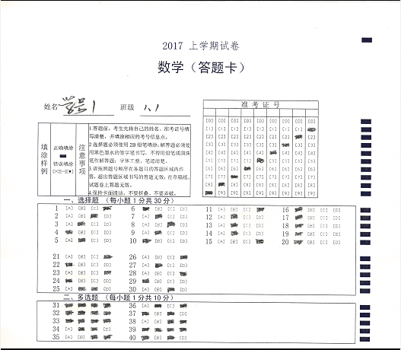
图5.2.2 识别后的答题卡图片
检测各个按钮：
点击二值化的按钮，图像5.2.3如下：
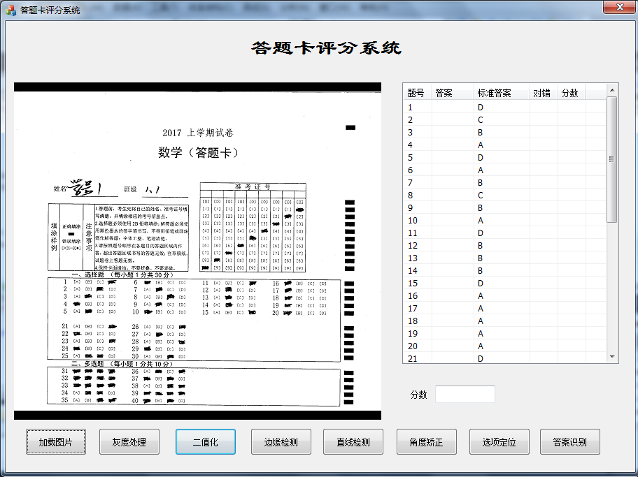
图5.2.3 二值化后的图像
点击边缘检测，图像5.2.4图像如下：
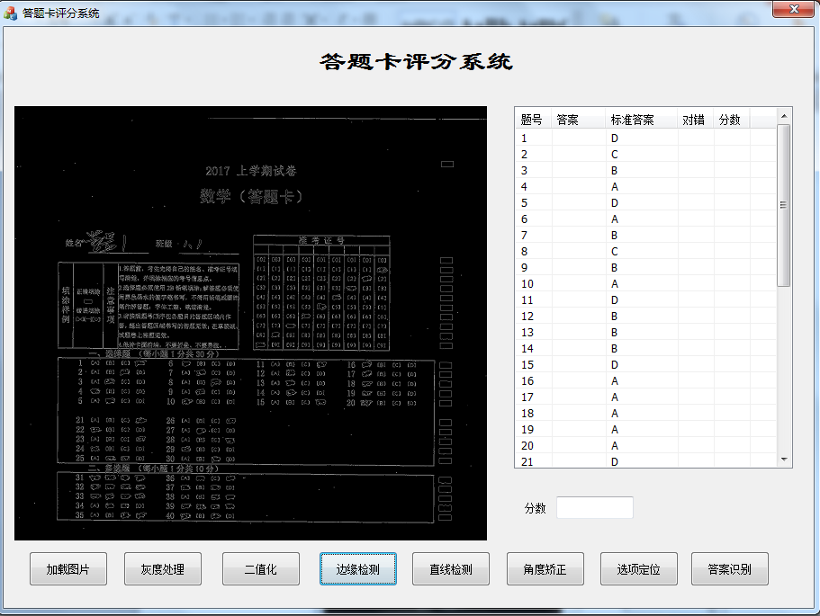
图5.2.4 边缘检测后的图像
点击选项定位按钮，图像5.2.5如下：
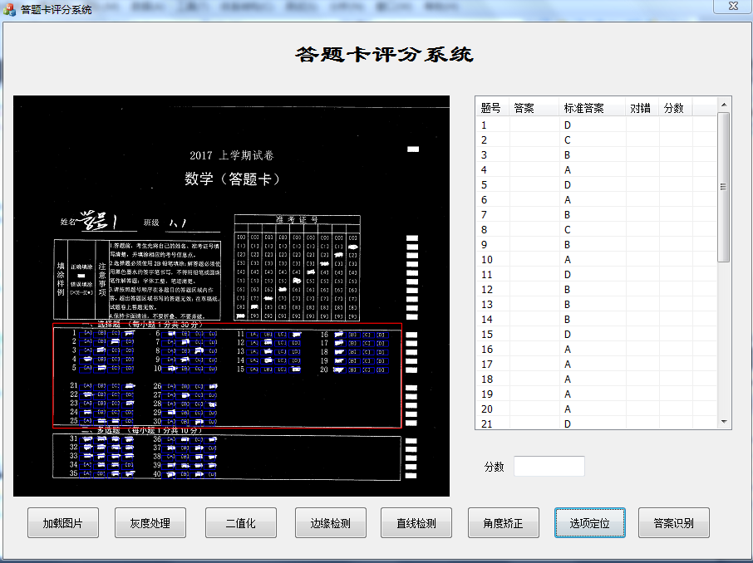
图5.2.5 定位后的图像

第六章 总结

6.1 总结
现如今，信息化社会逐渐发展，计算机技术也逐渐的成熟，传统的教育系统已经在慢慢改变。利用新兴的计算机处理技术，人们可以持续的掌握到新的计算机知识。很显然，教育阅卷方式的变化同样受到网络的影响。人们需要去适应并且跟上潮流，为了培育出更好的社会人才，传统的阅卷方式已悄然改变。
本系统以数字图像处理技术为基础，对答题卡图片实施识别与自动评分。对答题卡的区域进行了划分，分析了现如今的答题卡识别评分的需求，并对系统做了核心技术的设计和用户界面的设计。最终利用图像处理技术完成答题卡自动评分识别系统。从图像识别处理技术角度考虑，设计一种基于答题卡模式识别的自动评分系统，能够识别答题卡上考生的个人信息以及考生的答案，并对个人答案进行评分。
本文的中心是探讨并设计答题卡图片自动评分系统，其中首要的是讲解了图像处理方面的核心技术。主要包括了以下几个方面：
（1）答题卡图像的边缘检测
在单一的二阶导数设计中会出现对噪声的敏感现象，而更高阶的导数信息作用效果不是很明显。本系统对图像进行中值滤波，尽可能的消除一些噪声，方便进行更加有效的边缘检测。
（2）答题卡图像的灰度化
在答题卡图像灰度处理中，每隔一段像素之后，系统将位图的RGB值转换成原来的一定倍数，使得图像答题卡图像具有立体感。进而可以实现位图像素之间色彩的柔和过度，答题卡图像的外观模拟效果更加的接近原物效果。
（3）答题卡图像的二值化
在答题卡图像识别处理中，由于考生在填图答题卡时，填图的深浅和大小不一致。所以，进行图像二值化时使用一个固定阙值是不能解决问题的。本文选用的方法是最大类间方差法，简称OTSU，它是属于一种自适应的阙值方法。它是通过答题卡图像的灰度特性计算一个二值化阙值来对答题卡图像进行二值化处理。
（4）答题卡内容的识别
本系统是采用答案部分分割的每一个选项与填涂信息的比值，也就是图片答案部分的像素与每一个答案的部分内黑色像素总数的比值。根据答案的特征设定一个阙值，如果选项占空比小于这个阙值则未填涂，反之已经填涂。
本系统是在利用 Visual Studio 2010平台研发程序的同时调用Open CV里面的库函数，从而，系统呈现出高准确率与快速识别的特点。
目前，本系统对答题卡图片自动评分的开发还处在初级阶段，一旦答题卡样式多变，该系统就无法进行识别。包括对于手写的班级和姓名都是目前无法识别的。所以，技术还不是很成熟，需要更多的调研和测试，相信在未来阶段能找出方法来完善答题卡图片的自动评分系统。

参考文献
- 刘理，杜华.关于高校阅卷公平性的探讨[J].医学教育探索，2007,6(7):670-671.
- 吴翔，夏英杰，李金屏.一种答题卡的自动阅读方法[J].济南大学学报:自然科学版，2014,31(4):61-64.
- Bradski G,Kaehler A.学习Open CV (中文版)[M].2009.
- 霍宏涛.数字图像处理[M].北京：机械工程出版社，2004，6:147-148.
- 谭建荣，岳小莉，陆国栋.图像相似的基本原理、方法及其在结构模式识别中的应用[J].计算机学报，2002，25(9)：659-676.
- 范九伦，雷博.灰度图像最小误差阙值分割法的二维推广[J].自动化学报,2009,35(4)83-87.
- 贺锋.基于DSP的视频图像采集处理系统设计[D].武汉：华中科技大学，2002.
- 李茜，克达尔，王硕中.一种OMR卡片信息的提取和识别方法[J].计算机工程，2007,33(10):23-27.
- 范九伦，雷博.灰度图像最小误差阙值分割法的二维推广[J].自动化学报,2009,35(4)83-87.
- 郝颖明，朱枫.2维OTSU自适应阙值快速算法[J].中国图像图形学报，2005,10(4):72-73.
- 张站，刘政怡，吴建国.基于图像识别的阅卷系统的设计与发现[J].微型机与应用,2011,30(4):167-171.
- 李涛.图形用户界面GUI的自动测试工具的研究[D].四川：四川大学，2005.

致谢
时光如梭，大学四年的本科学习即将告一段落，首先要感谢的就是我的指导老师黄老师。之前没有系统的接触过图像处理技术，在聊答题卡识别评分大体的框架时，黄老师帮助了我很多，给我详细的讲解了什么是图像处理技术以及如何利用这项技术去应用，去识别答题卡并进行自动评分。从前期的跟随老师学习，到后来的文献整理，程序的设计，虽然短短的几个月，但黄老师一直都在悉心的指导我。这期间，我也在忙考研的复试，黄老师很热心的帮我了解复试的情况，这一切的一切，我都很感恩黄老师。即使考研失败了，黄老师也在鼓励我，给了我接下来继续学习的动力，再次感恩黄老师。
其次，我想感谢的是大学四年来身边的每一位老师与同学，是他们让我的大学充满着激情。无论学习还是生活，都有他们的身影，从他们身上学到了很多东西。
最后，要感谢的是我的家人，一直默默的支持我，在精神和生活上给予了我无限的鼓励与关心，他们永远是我最爱的人。

